# 可视化展示和UI

## 2025.7.3

对Grafana基础操作熟悉，基于六月给出的笔记内容确认前端是 **Vue中使用iframe嵌入Grafana的DashBoard**还是 **对Grafana的二次开发**

**我倾向于使用Vue嵌入Grafana中DashBoard**

* Data Source的导入测试，使用的是influxdb-2 需要了解数据的整体结构和内容，才能对数据可视化进行分析

* Alerting功能分为 **邮件报警**和 **Webhook**下午在查看Alerting时发现配置问题，版本不一样所以资料也有相同出入晚上继续配置Alerting还是显示配置错误，需要修改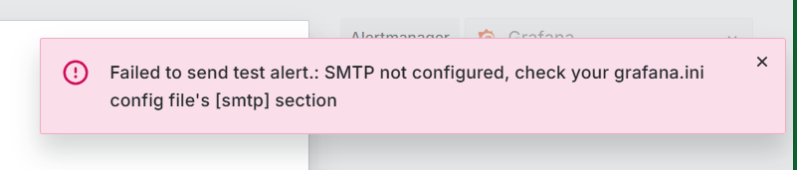

#### 明天任务

* 解决Alerting的配置以及Webhook

* 拿到字段数据和数据格式

* UI

## 2025.7.4

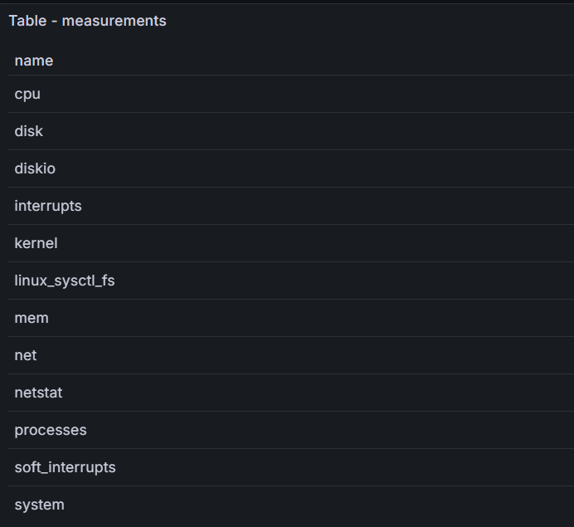

## 2025.7.5

* system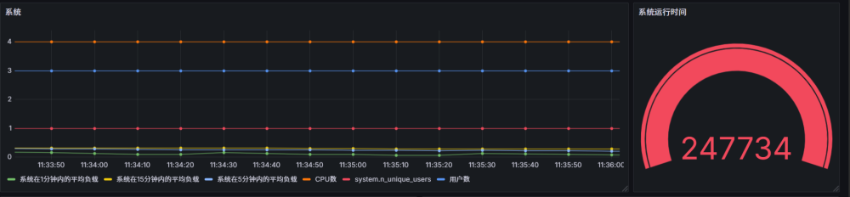

* linux_sysctl_fs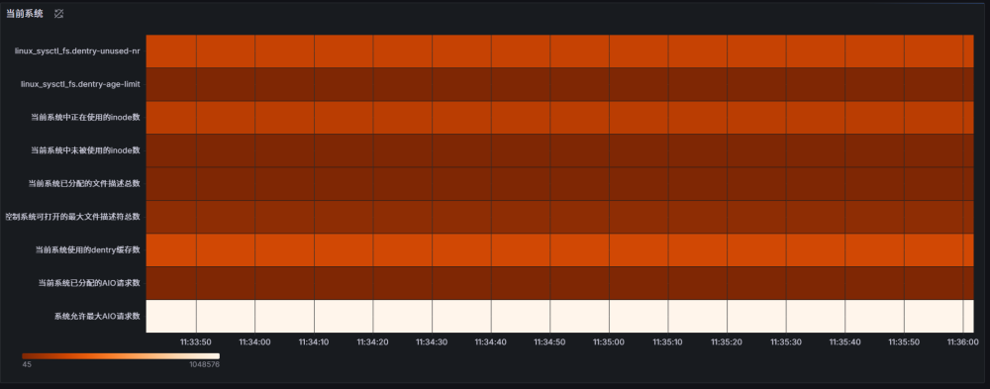

* mem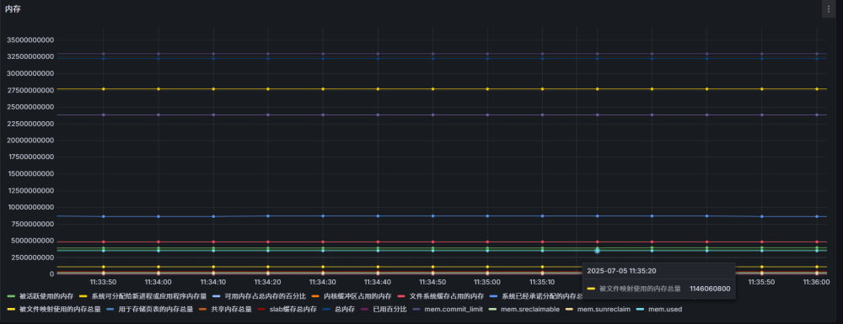

* kernal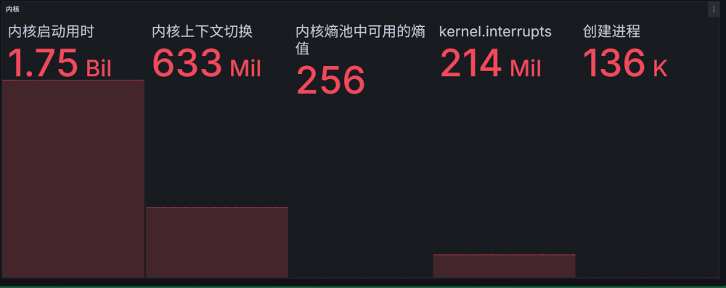

* cpu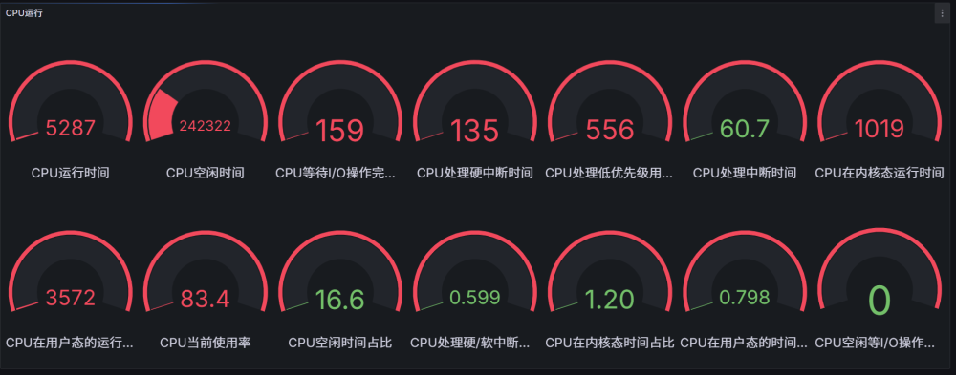

* diskio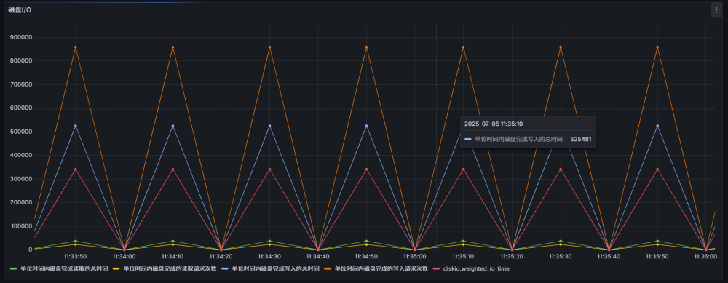

* disk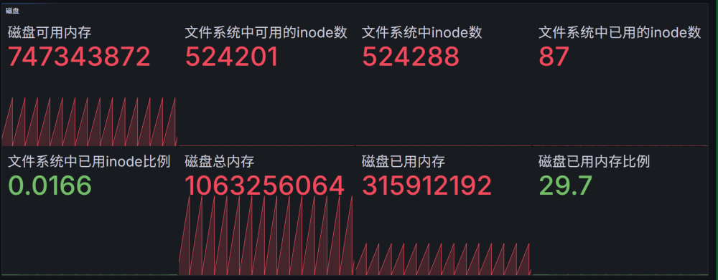

* interrupt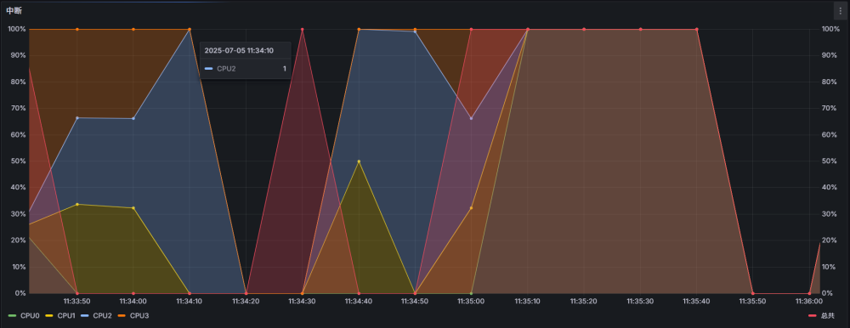

* soft_interrupts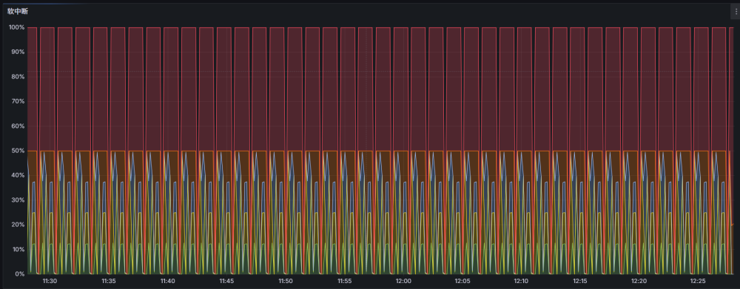

* netstat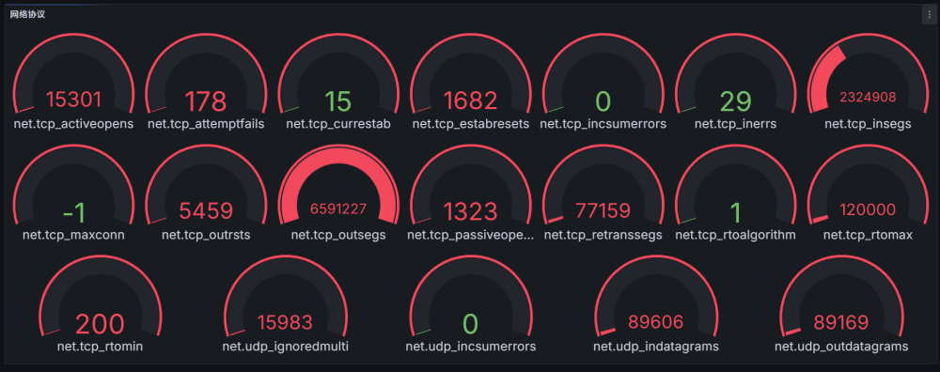

* net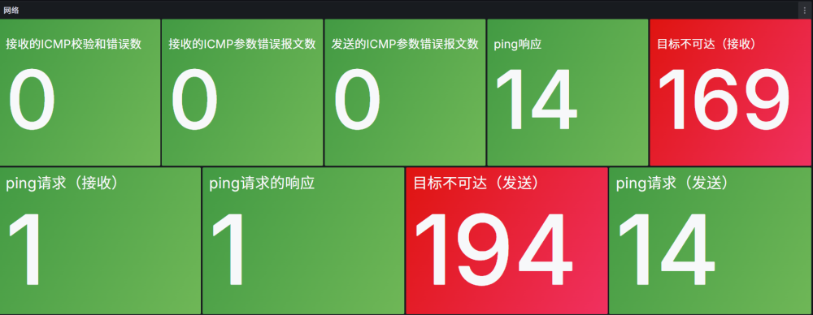

* bytes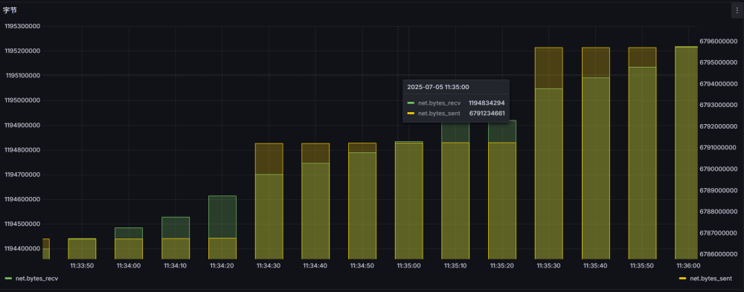

* processes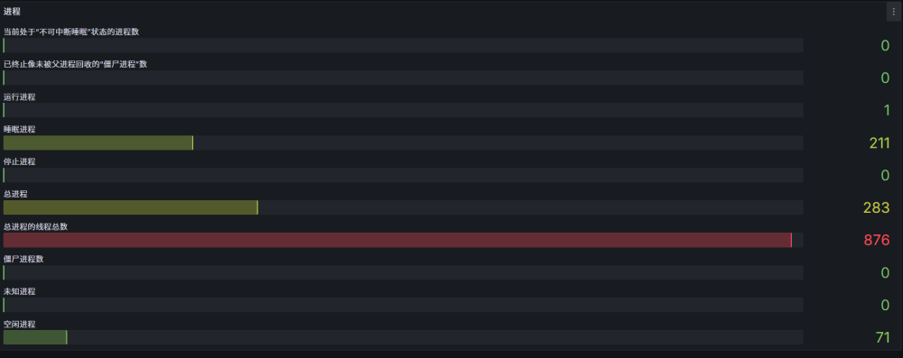

下午尝试将面板嵌入Vue页面

## 总结01

#### 版本 12 9 10 版本、权限、支持

对Grafana进行学习操作的时候，发现Grafana不同版本对依赖和插件已经功能都有不同差别和优劣

* 第一次安装是最新版本 v12.0.2由于版本太新，网络上很少完全和v12.x匹配的资料，前期熟悉操作花了一点时间，但是总体适应。后面由于修改了配置以及启动的应用程序nssm.exe的启动路径nssm.exe将Grafana作为Windows服务启动，修改其配置导致整个Grafana报错严重，从400 -> 500 -> 403，最终导致服务启动失败，原因可能在与修改了nssm配置，指定了他的配置文件为Grafana的配置文件grafana.ini

* 第二次安装的是v9.5.3这次是由于版本太旧，对数据源的查询语言并不完全兼容，于是反复出现datasource is working. 0 measurements found 报错，原因是v9.x版本对 **influxQL**没有转换引擎，所以无法进行查询。更换成 **flux**之后发现报错403 Forbidden: Flux query service disabled. Verify flux-enabled=true in the [http] section of the InfluxDB config. error reading buckets；。可以得出influxDB配置不允许flux的服务，最终决定再更新Grafana版本为v10.x

* 第三次安装则为v.10.4.1该版本稳定，兼容数据源，插件完善，最终采用

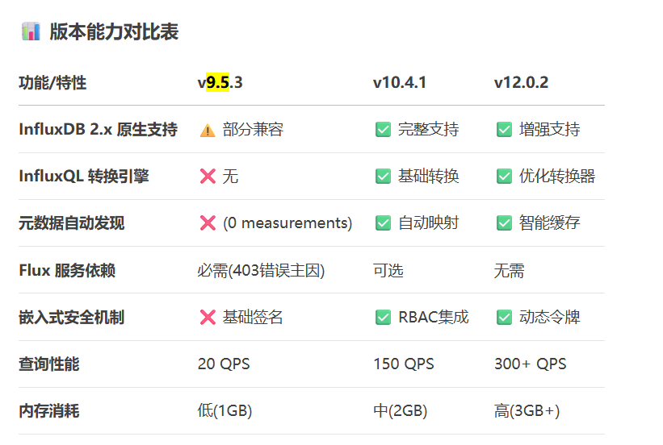

#### 换用局域网192.168.31.57

修改grafana.ini配置

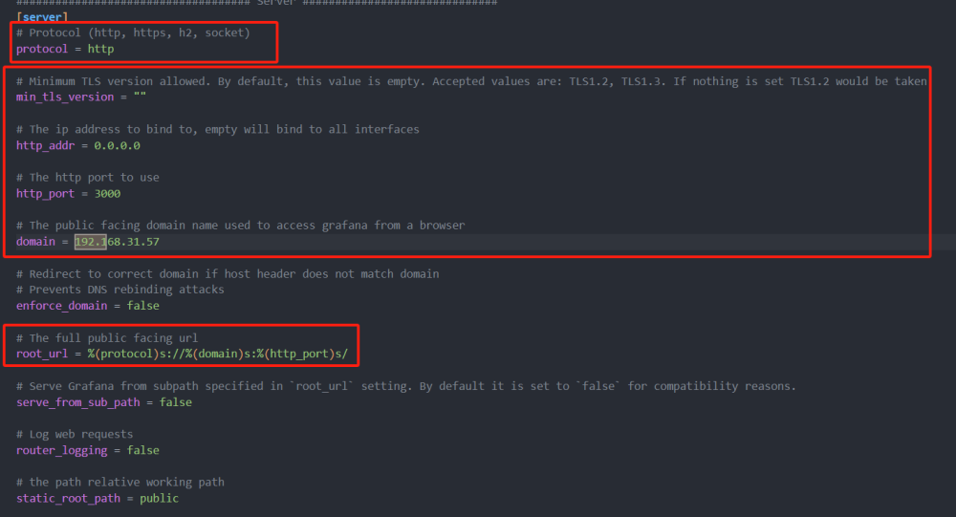

#### 拒绝访问， ---> 嵌入

修改grafana.ini配置，允许嵌入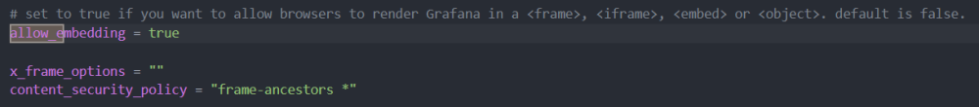

#### 匿名访问, ---> 免登录

修改grafana.ini配置，允许免登录匿名登录

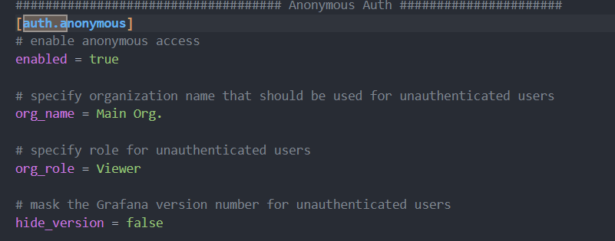

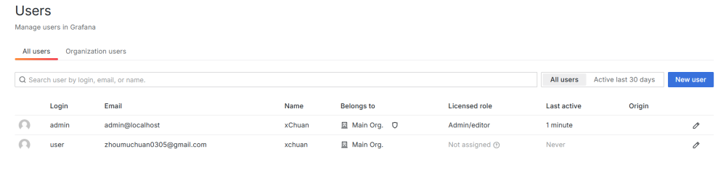

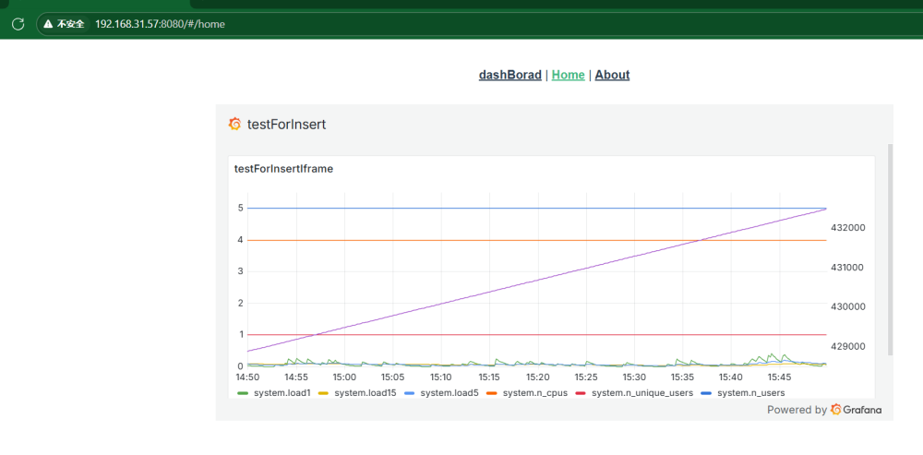

#### 连接数据源 influxDB v2.x & influxDB v1.x ---> influxQL | Flux

确定v10.x的Grafana允许influxDB 2.x接入，且允许InfluxQL语言进行查询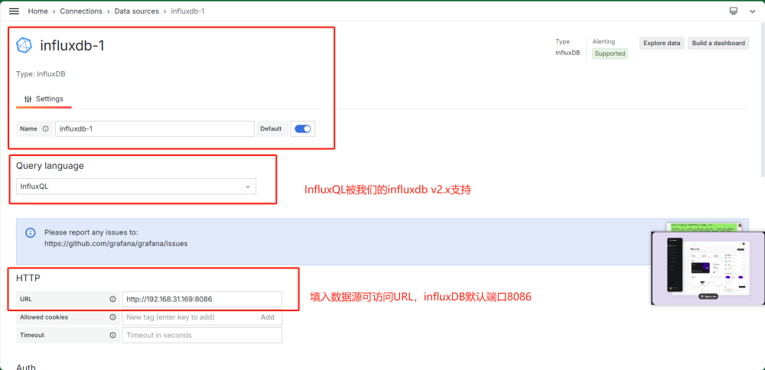

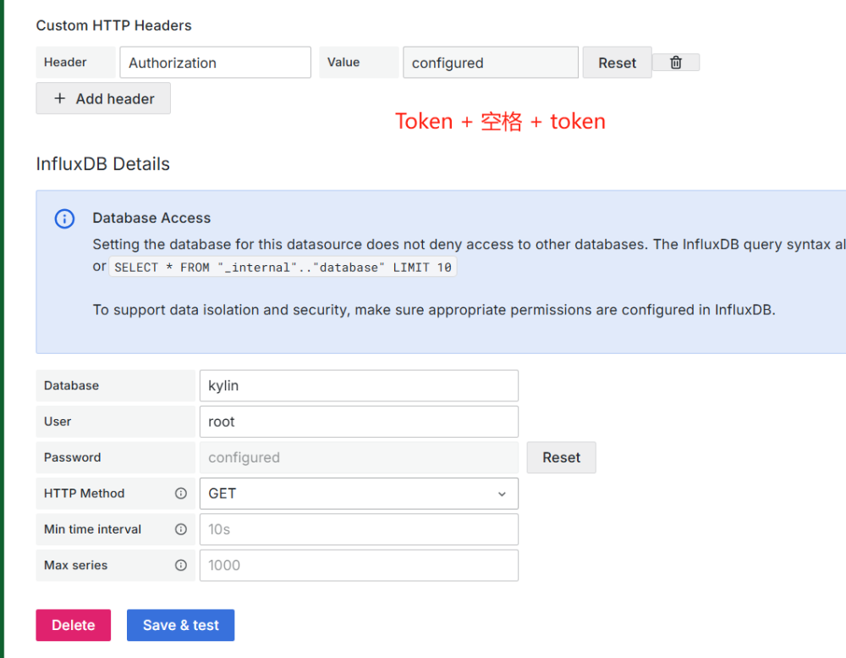

配置文件grafana.ini | defalut.ini

## 2025.7.7

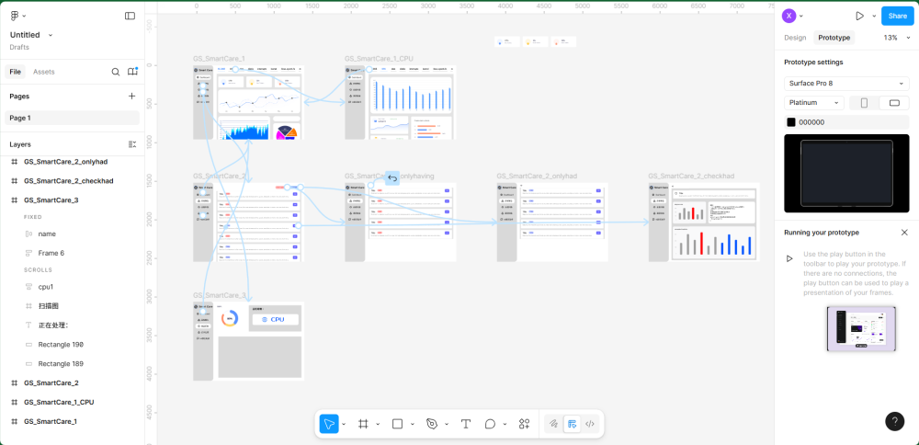

基础UIfigma链接：<https://www.figma.com/design/lr8dnkSwQgEsTrNBw7x5Vo/Untitled?node-id=0-1&t=I5CpnLcl0IH2HSSj-1>